Návod a bezpečnostní podmínky ke světelným řetězům řady LED String Light. I.II.III. a IV.
220V/ 24V
PROSÍME ČTĚTE POZORNĚ
Při montáži a demontáži nesmí být veden do světelného řetězu elektrický proud ,Vypojte vždy ze zásuvky!! Pro zapnutí světelného řetězu vložte zástrčku do zásuvky, začnou se přehrávat všechny programy světelných variant (bod č.7)
220V vnitřní prostory.
Po zasunutí do zásuvky ZMÁČKNĚTE JEMNĚ dvouma prstama body označené na řídící jednotce viz. obrázek,po každém zmáčknuti přeladíte na jiný světelný efekt,takto pokračujte až do Vašeho zvoleného sv. efektu.
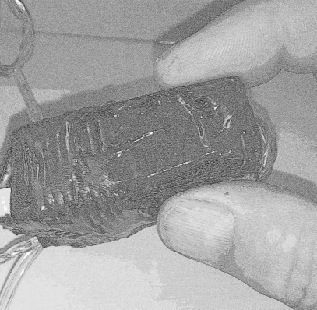
24V vnitřní a venkovní prostory.
Po zasunutí do zásuvky ,na trafu mačkejte jemně přepinač tak dlouho až docílíte požadovaného světelného efektu
1) problikávání (bliká lichá sudá, zrychluje zpomaluje)
2) pomalé rozvěcování (střídání sudá lichá)
3) velmi rychlé problikávání (střídání sudá lichá)
4) pomalé rozvěcování (svítí všechny naráz)
5) velmi rychlé problikávání (k hudebnímu doprovodu rock n roll atd. )
6) stálé svícení (párty ,oslavy, svatební veselice)
7) začnou se přehrávat všechny programy
Bezpečnostní předpisy:
1)Nezapínejte na dlouhou dobu sv. řetěz ,který je smotaný v klubku - hrozí přehřátí !
2)Řetěz omotávejte nebo jemně přivazujte,nikdy nepřibíjejte, nelepte, hrozí poškození řetězu a úrazu elektrickým proudem!
3)Nevkládejte do vody, řídící jednotka se zástrčkou a řetěz musí být vždy v suchu a volně položený nebo zavěšený ,na světelný řetěz nic dalšího nezavěšujte" hrozí přetrhnutí".
4)Všechny řetězy 220V jsou určeny k provozu do suchého prostředí, při nenadálé události postříkání vodou aj. vždy ihned odpojte od zdroje elektrického napětí. Řetězy 24V mohou být ve venkovních prostorách, ale řídící jednotka musí být vždy v suchu.
5)K řídící jednotce , kabelu zásuvky a samotného řetězu, zamezte přístup všem osobám ,které nebyly řádně poučeny o bezpečnostních předpisech. Neodborným zásahem do el. zařízení může dojít k úrazu!
6) Postupujte velmi opatrně nestrhávejte, nehažte.Po použití opatrně namotejte zpět do klubka. Motejte vždy od konce řetězu,tak aby řídící jednotka zůstala po namotání na vrchu.
Součásti zápůjčky je také ochrané balení ,ve kterém Vám bylo zboží dodáno, zaslání zpět v jném balení je nepřípustné. Řídící jednotku, nejprve před vložením do krabice obalte ještě bublinkovou folií.
Děkujeme Vám předem, že zacházíte s naším majetkem šetrně a chráníte přitom své zdraví.
sdružení podnikatelů Inter Recrea.

